高雄市立中正高中113學年度第2學期
國中第1次教學研究會議紀錄—健體領域
一、時間︰民國 114年 2 月 19 日(星期 三 ) 10:00 ~10:30 。
二、地點︰ 體育科辦公室
三、簽到表：如附件
四、主席致詞
五、宣導事項：如議程
六、會議照片
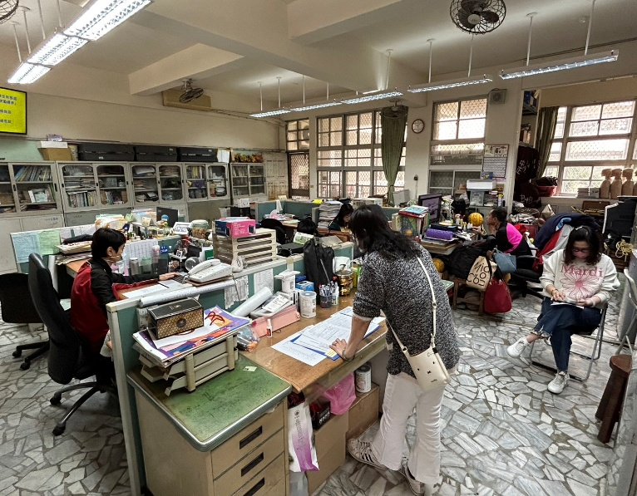 | 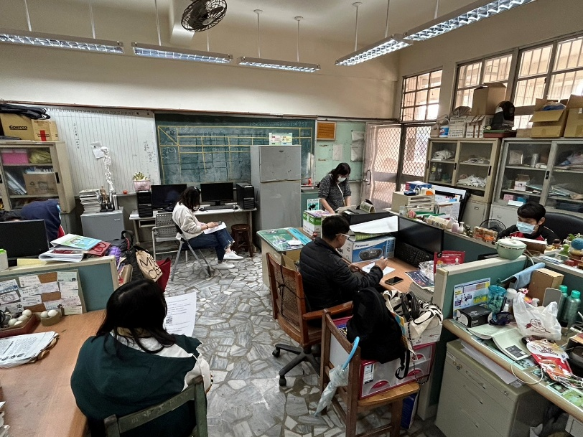
七、共同與分科討論事項
- 請確認下一學年度（114學年度）部定課程計畫撰寫人員名單(填入附表1)。
●討論：健康:陳惠美。體育:劉依佳。
- 請各領域欲申請開設國中（一到三年級）之彈性課程計畫之夥伴，將課程計畫及評鑑表2 彈性課程設計評鑑表提交研究會共同討論，評鑑完畢後於表2下方之評鑑者簽名部分:請寫教學研究會通過並押上日期。
●討論：本領域114沒有申請。
- 請健體、科技、綜合、藝文等領域推派114學年度部分領域雙語教學計畫執行科目及教師。
●討論：建議由各領域輪流，如此可不用每年都討論要推派人員參加。
- 請確認段考時程表，若有錯誤請直接在上面註記。
●討論：體育科已確認無誤。
- 請各領域召集人最晚於本學期期中教學研究會前選出新學年負責生涯融入老師(並寫入會議紀錄)，以利持續推展生涯融入。
●討論：114學年度負責人是陳惠美老師。
- 生涯融入成果，繳交日期為114/06/05(四)前，請各領域負責教師協助完成。(健體領域已完成)
●討論：本領域已完成。
- 針對(1)設計課堂中學習表現任務以提高學生參與程度、(2)如何在課程執行動態評量，請分享有效之教學策略。
●討論：1)依主題完成課本小習題，立即批改，給予學生立即回饋。2)設計小命題，立即討論猜拳決定分享人員增加參與。3)增加問答法吸引學生關注課程以及刺激學習思考。
- 因應 114年度本校接受金安獎交通安全評鑑訪視，請各科協助提供一份簡易交通安全融入課程教案及成果(或是直接在教學研究會紀錄中敘明融入交通安全之課程或單元)，並於 114 年 2 月 21 日前繳交給教官室孟元教官。。
●討論：教學研究會討論可以融入交通安全之課程或單元，健康科【國中】自行車上路趣-交通事故處理與四大簡易急救的應用(第五節)與健康教育課程中急救原則與技巧可以融入，或是翰林版三下交通安全-快樂鐵馬族影片可教學用。國一南一版-安全伴我行單元
如附件一。
- 近日巡堂發現學生上課趴睡人數較多，懇請各位老師叫醒學生並關切其學習狀況，感謝大家。
●討論：建議老師可詢問學生是否為身體不適，若是身體不適可以前往健康中心，若不是可請學生去洗洗臉，站立一下不想睡時可以立即坐下。
八、臨時動議或其他對學校建議（若無請填無）
⯄科內事務決議留存 | 無
⯄建議  (僅告知不須行政回應) | 無
⯄建議或提案  (須行政回應) | 無

附件一教學研究會討論交通安全議題融入討論內容如下

1.可參考以下網站資料
交通安全模組教案(國小、國中、高中教學簡報)併同上開交通安全教案及指引手冊已置於下列相關網站，請鼓勵教師下載參考運用。
(一)交通部「168交通安全入口網」(https://168.motc.gov.tw/)。
交通安全入口網
https://168.motc.gov.tw/theme/teach_sch_1/post/2401181420491
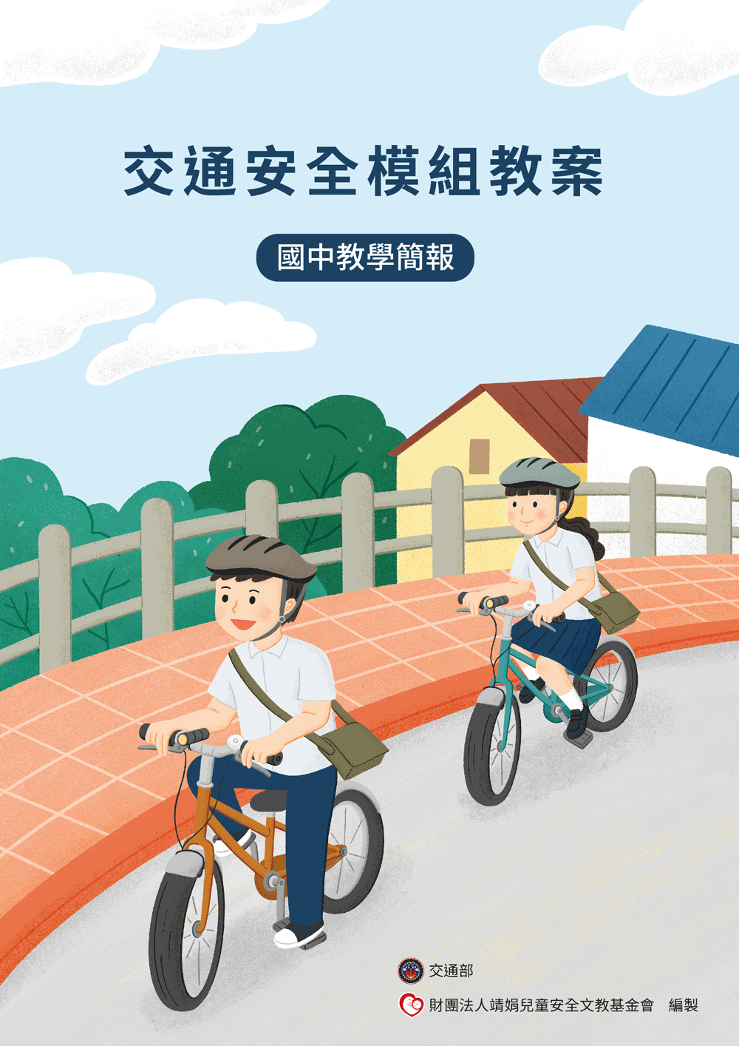
首頁＞ 國中教材＞ 交通安全教案簡報手冊-國中篇 (113年)
(二)「教育部『教育雲』教育大市集」(https://market.cloud.edu.tw/)。
(三)「教育部國民中小學課程與教學資源整合平臺」(https://reurl.cc/e3bxvb)。
4. https://cirn.moe.edu.tw/WebFile/index.aspx?sid=25&mid=12708

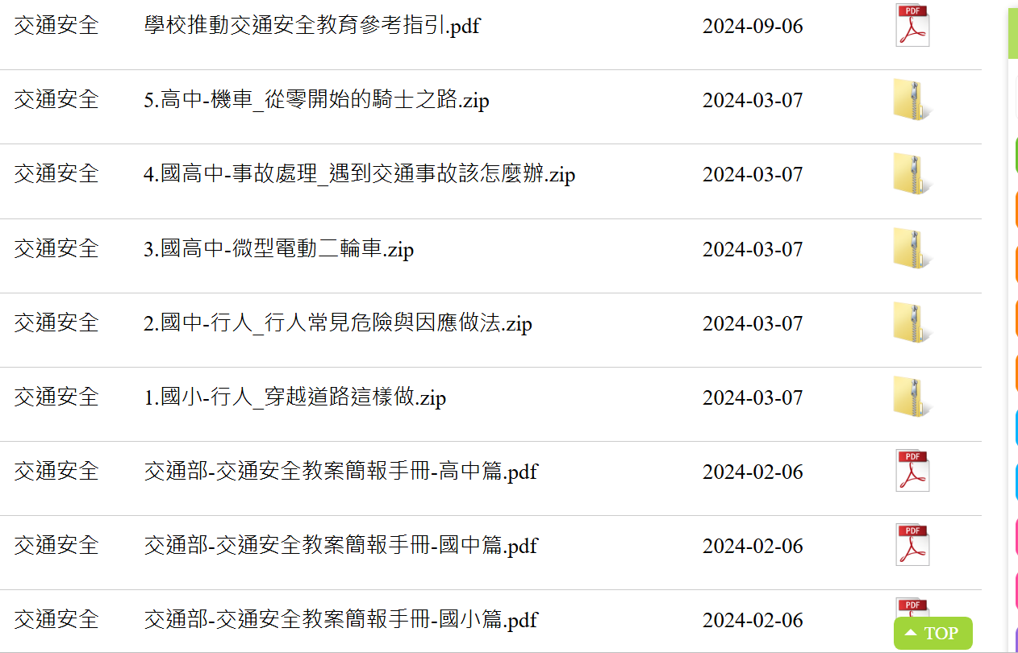
2.教案範例
健教科-桃園市立文昌國中交通安全教育融入健體領域教案
體育科-內湖高中體育融入交通安全教學
3討論其他可融入之課程
【國中】自行車上路趣-交通事故處理與四大簡易急救的應用(第五節)與健康教育課程中急救原則與技巧可以融入
翰林版三下交通安全-快樂鐵馬族影片可教學用
南一版國一安全伴我行單元

九、散會

